ЛАБОРАТОРНАЯ РАБОТА №1

Архитектура информационных систем

Выполнил: Чебанов И. А. Фиту 3-2б

Цель работы: получить навыки построения архитектуры информационных систем

Ход работы: Будем разрабатывать архитектуру сайта для бронирования мест отдыха в детских оздоровительных лагерях, начнем с распределения ролей. На нашем сайте могут быть следующие роли: незарегистрированный пользователь, зарегистрированный пользователь, администратор.

Распишем для каждой роли действия, которые они могут выполнять в системе. Для этого построим uml-диаграммы для каждой роли (рисунок 1-5)

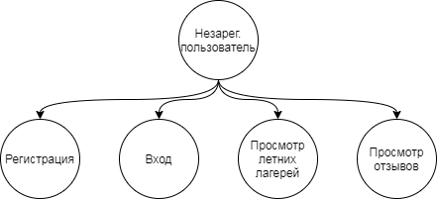

Рисунок 1. Uml-диаграмма для незарегистрированного пользователя

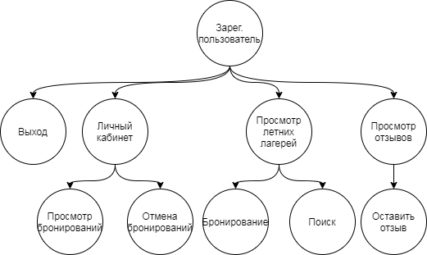

Рисунок 2. Uml-диаграмма для зарегистрированного пользователя

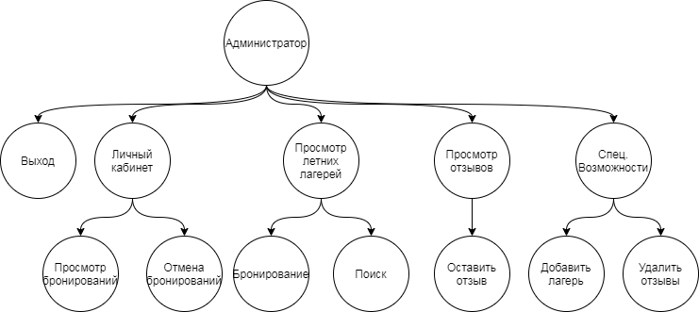

Рисунок 3. Uml-диаграмма для администратора

Вывод: мы научились распределять роли для построения архитектуры информационных систем.